Муниципальное бюджетное общеобразовательное учреждение
«Средняя общеобразовательная Ивановская школа»
Агроэкологическое объединение обучающихся «Колос Надежды»
Старооскольского городского округа
Белгородской области

Всероссийский конкурс «Юннат»
Номинация «Современные технологии в агрономии»

НАУЧНО – ИССЛЕДОВАТЕЛЬСКАЯ РАБОТА

Технологические качества и продуктивность сортов сорго зернового
в условиях изменчивости климата

(по заданию ООО компания «SYNGENTA»)

Автор
Капленко Алексей Николаевич,
ученик 9 класса

Руководитель
Ченцов Василий Николаевич
педагог дополнительного
образования высшей категории

с. Ивановка
2021
Оглавление

Введение. Гипотеза, цель, задачи работы | 3-4
Глава 1. Технология выращивания сои. Обзор литературы | 5-8
1.1. Народно-хозяйственное значение сорго | 5
1.2. Ботаническая характеристика сорго | 6
1.3. Биологические особенности сорго | 6-7
1.4. Технология выращивания сорго | 7-8
Глава 2. Основная часть | 9-15
2.1. Методика проведения опыта | 9-13
2.2. Условия проведения опыта | 14-15
Глава 3. Результаты исследования и их обслуживания | 16-18
Выводы | 19
Заключение | 20
Список использованной литературы | 20
Приложения | 21-29

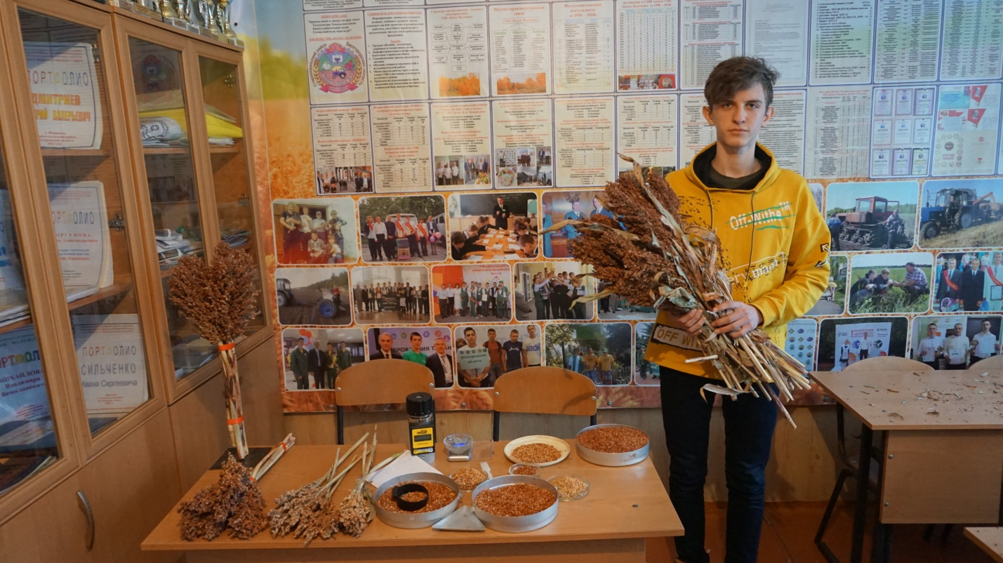

Рис. 1. Капленко Алексей делает структурный анализ сорго зернового

Введение
Сорго – один из древнейших злаков. Сегодня оно входит в пятерку самых популярных растений в мире. Культура заслуживает особого внимания агрономов, особенно работающих в засушливых регионах. Сорго – культура многоцелевого использования. Наибольшее распространение получили три основных вида: зерновое, венечное и сахарное. Зерновыми называют сорта, которые выращиваются с целью получения именно зерна. Она легко переносить жару и засушливую погоду, благодаря своеобразной корневой системы растения – она очень мощная и развитая, способна к быстрому впитыванию большого объема воды [1].
Сорго содержит ненасыщенные и насыщенные кислоты, моно- и дисахариды, а также разнообразные витамины: РР, В₁, В₂, В₅, В₆, А, Н, холин. Этот злак превышает по содержанию полифенольных соединений в 12 раз пшеницу. А его минеральный состав представлен фосфором, магнием, калием, кальцием, натрием, железом, медью, кремнием и алюминием. Сорго не содержит важной аминокислоты - лизина. 100 г сорго содержит 339 ккал, углеводы – 69 г, белки -11,3гр, жиры-3,5гр, зола-1,57гр и 9,2гр воды. В зерне сорго содержится 70% крахмала, 12% протеина, в 100кг зерна содержится 120-124к.е. [3].
Сорго богато углеводами и белками, что определяет его питательную ценность. Тиамин благотворно воздействует на функции мозга и нервную деятельность, а также стимулирует аппетит, секрецию желудка и налаживает работу сердечной мышцы. Он оказывает позитивное воздействие на рост, уровень энергии, нужен для тонуса мышц. Этот витамин выступает как антиоксидант, защищает организм от разрушительного действия старения.
Полифенольные соединения, которые являются сильными антиоксидантами, защищают организм от отрицательных факторов внешней среды, действия табака и алкоголя, а также противостоят старению.
В одном грамме зерна сорго содержится 62 мг полифенольных соединений, а в чернике всего 5 мг на 100 грамм. Этот злак благодаря содержанию витамина РР и биотина улучшает обменные процессы, которые расщепляют жиры и стимулируют выработку жирных кислот, аминокислот, стероидных гормонов и витаминов А и Д. Способствует сорго образованию ниацина из триптофана, синтезу белков. Фосфор очень активно помогает в формировании скелета и обеспечивает клетки необходимой фосфорной кислотой. Фосфорная кислота участвует в построении многочисленных ферментов – главных двигателей реакций клеток. Продукты из сорго помогают урегулировать уровень сахара, и участвуют в синтезе глюкозы. Стимулирует выработку гемоглобина и помогает транспортировать эритроцитам кислород к тканям человеческого организма. Употребление сорго рекомендуется при заболеваниях желудочно-кишечного тракта, разных нервных расстройств, кожи и слизистых, его очень полезно вводить в рацион пожилых людей, детей, беременных женщин и кормящих мам. Для профилактики инфаркта, инсульта, часто назначается для омоложения [1,3].
Такая культура, как сорго уникальна. Используется на зерно, силос, зелёный корм, сено, для производства крахмала, спирта и биоэтанола. Основное достоинства – высокая засухоустойчивость. Низкая потребность в воде, низкая требовательность к почвам, высокая урожайность (5-6т/га) и высокий коэффициент размножения (1:200).
Сорго можно возделывать в засушливой зоне, с выпадением осадков 200-250мм, на слабогумусовых почвах в сочетание с солончаками и солонцами, при этих условиях она формирует урожай зерна10-15ц/га. В засушливые годы с годовым количеством осадков 250-300мм урожайность возрастает до 20-25ц/га, а при выпадение осадков 350-400мм формируется 45-50ц/га зерна [4].
В России производится 195тыс. тонн зерна сорго (26место), посевные площади 235тыс. га. (24 место), урожайность 8,3ц/га (59место). Главное преимущество сорго зернового хорошо переносить засуху. Сегодня многие регионы России стали подвержены засухе, поэтому выращивание сорго становится более актуальным. Старооскольский район находится в зоне недостаточного увлажнения, среднегодовое количество осадков не превышает 350-400мм. За последние пять лет участились засухи в летний период, осадки выпадают не равномерно по временам года. В июле-августе выпадает минимальное количество осадков, а в отдельные годы они отсутствуют, устанавливается очень жаркая и засушливая погода.
За последние годы в нашей области произошло резкое изменение погодно-климатических условий. Температура воздуха повысилось на 10-15⁰С, количество выпавших осадков сократилось на 50-60% от среднемноголетних значений. Поэтому назрела необходимость, расширят посевы засухоустойчивых и менее требовательных к влаге культур. Сорго в Белгородской области новая культура и выращивается на небольших площадях. Она используется как страховая и кормовая культура. Кампания Сингента предложила нам провести сортоизучение сортов зернового сорго на низко плодородных почвах в условиях засухи, без орошения.

Гипотеза: Сорго зерновое в засушливые годы на малопродуктивных
почвах даёт высокие и стабильные урожаи.
Цель: Провести сортоизучение сортов сорго зернового и определить
лучшие для возделывания в условиях изменчивого климата
Белгородской области.
Задачи опыта: 1. Проверить адаптацию опытных сортов
сорго зернового к условиям Старооскольского района.
2. Сравнить морфо-биологические и продуктивные качества опытных
сортов сорго зернового.
3.Изучить технологические особенности выращивание сорго.
4. Сделать экономический расчёт и статистическую обработку
результатов исследования.
Объект исследования – культура сорго зерновое.
Предмет исследования – опытные сорта сорго зернового.
Глава 1. Технология выращивания сорго. Обзор литературы

  - Народно-хозяйственное значение сорго

Местом происхождения сорго считают экваториальную Африку. Культура была известна за 3 тыс. лет до н.э. в Индии и Китае, за 2,5 тыс. лет до н.э. в Средней Азии. В Россию сорго было завезено в XVII [6].
Сорго возделывают во многих странах мира на площади более 50млн. га (7% от всех зерновых культур). В Индии - 16 млн. га, в США - 6 млн. га, в Африке - 16 млн. га, а также в странах Ближнего Востока, Китае, Румынии, Болгарии, Венгрии, Италии, Австралии, Южной Америке и Японии.
В России площади посева сорго около 30 тыс. га, валовой сбор зерна 35-50тыс. т, при средней урожайности 1,5-2,4 т/га зерна. Основные посевные площади сосредоточены в засушливой степи Южного Федерального округа, Северном Кавказе, Ростовской области и Нижнем Поволжье.
В зерне сорго находится до 74% крахмала, необходимого для производства этанола, пива и спирта. В зерне сорго содержатся вещества, необходимые для здорового диетического питания, её используют для приготовления каш, супов, гарниров и пудингов. Зерно сорго это сырье для производства комбикормов, крахмалопаточной и спиртовой промышленности, крупы. В мире сорго в качестве пищевого растения занимает пятое место, уступая пшенице, рису, кукурузе и ячменю [3].
В животноводстве сорго входит в состав пищевых концентратов, применяемых при кормлении свиней, коров, лошадей и птицы. Питательность зернового сорго по количеству протеина превосходит кукурузу и равноценна ячменю. Зерно сорго содержит 15% протеина, 70% крахмала и 4% жира. В зерне сорго содержится в четыре раза больше калия, в 1,5 раза – кальция и в 1,3 раза – магния, чем в зерне кукурузы. Сорго успешно используется при откорме животных, в корме зерно её содержится до 50%. Микроэлементы содержащие в зерне сорго способствуют формированию скорлупы и костей у птицы, продуктивность у птицы повышаться до 30%. Также зерно сорго применяется в рыбоводстве.
Зеленая масса сорго используется на корм скоту или силос, который по качеству немного уступает кукурузному. При скашивании стеблей до их огрубения получают сено хорошего качества. Сорго после скашивания может отрастать и использоваться на зеленый корм или, как пастбище. Кормовая особенность сорго заключается в сохранении сочности листьями и стеблями при полной спелости зерна. В 100 кг зерна содержится 119 кр. ед., в зеленой массе - 23,5, силосе - 22 , сене - 49,2 кормовых единиц. В зерне содержится до 15% белка. Сорго может использоваться в качестве кулисной культуры для снегозадержания, создания полос из высокостебельных растений, защищающих посевы от ветровой эрозии. Возделывается в пожнивных и поукосных посевах [4].

  - Ботаническая характеристика сорго

Сорго относится к роду Sorghum Moench (Pers.)) в России представлена в основном сорго обыкновенное S. vulganense Pers., возделывается для кормовых, технических и продовольственных целей.
Высота стебля – от 50 см до 1,5 м. В стадии 5-6 листов у ростка появляются новые побеги, а при 7-8 значительно ускоряется рост стебля вплоть до момента формирования и выхода метелки. Стебель заполнен рыхлой паренхимой, часто сильно ветвится. Продуктивная кустистость от 1-2 до 5-8 стеблей на растении. Листья широкие, покрыты восковым налетом, на одном растении — от 10 до 25штук.
Корневая система мочковатая, мощная, проникает в глубь почвы до 2,5 м и в ширину на 60-90 см. Из надземных узлов формируются воздушные, или опорные, корни. У разных сортов высота стебля варьирует от 0,5 до 2,5 м.
Соцветие у сорго метелка длиной 15-60 см, на концах каждого разветвления имеется два колоска. Один колосок — обоеполый, другой - мужской, опадающий после цветения. До 70% опыляется за счет перекрестного опыления, самоопыление происходит реже. Время цветения у растения составляет 7-10 дней.
Зерно пленчатое или голое, без бороздки, округлой яйцевидной формы, в колосковых и цветковых чешуях. Окраска - белая, коричневая, желтая и бурая. Масса 1000 зерен 14-45 г. В одной метелке может содержаться от 1500 до 3500 зерен. Семена характеризуются очень коротким периодом покоя, способны набухать и прорастать сразу после уборки. Зерно, имеющее буроватую или красноватую окраску эндосперма, содержит вяжущие дубильные вещества группы танина, что является кормовым недостатком. А в спиртовом и мальтозном производстве эти вещества имеют преимущество и подавляют гнилостные процессы.
Сорго зерновое относительно низкорослое, слабо кустящееся растения с открытым легко обрушиваемым зерном, сердцевина стебля полусухая. В зерне танин отсутствует. [1,3,4].

  - Биологические особенности сорго

Требования к температуре. Из всех хлебов II группы – сорго самое теплолюбивое растение, для семян губительны кратковременные заморозки до -1-3 °С. Оптимальная температура для роста и развития сорго 27-35°С, выдерживает жару до 40 °С. Семена прорастают при температуре 8-13 °С, оптимальная температура для прорастания 18-20 °С. Минимальная среднесуточная температура для начала цветения 14-15 °С, созревания - 10-12 °С. Сумма активных температур за вегетацию -2250-2500 °С.

Требования к свету. Растение светолюбивое и короткодневное.

Требования к влаге. Сорго считается самой засухоустойчивой полевой культурой. Транспирационный коэффициент 150-200. Хорошо переносит жару, при этом листья продолжают ассимилировать, тогда когда у кукурузы теряется тургор и происходит свертывание. Также переносит почвенную и воздушную засухи. В первые 30-40 дней после всходов рост медленный, а при засухе растения способны «замирать», при этом листья скручиваются, вторичные корни не образуются, прирост отсутствует. Сорго дает приемлемые урожаи в отсутствии орошения на границе. Растения используют атмосферные осадки второй половины лета и начала осени.

Требования к почве. Сорго не требовательно к почвам, переносит засоление, тяжелые и очень легкие почвы. Предпочтительнее хорошо прогреваемые, рыхлые, проницаемые, не заболоченные почвы.

Оно лучше всего реагирует на осеннее внесение удобрений. Азот растению необходим в период интенсивного роста и для формирования лиственной массы. Фосфор – как регулятор обменных процессов в период формирования корней, цветения и плодоношения. Калий содействует появлению сахара. Применение азотных удобрений одновременно с фосфорными оказывает плохое влияние на жизнеспособность и всхожесть семян. Вносить подкормку необходимо раздельно, а также глубже семян. При таком способе ухода урожайность может вырасти до трех раз. При подготовке почвы к посеву используют и навоз. Не следует завышать рекомендованные производителями нормы минеральных удобрений, это может быть причиной накопления в зерне токсичных веществ.

Вегетация. Как и все просовидные зерновые, вначале растет медленно, не переносит засоренности полей. Фазы роста: всходы у среднеспелого сорго появляются через 10-15 дней после посева, третий лист, фаза кущения — через 25-30 дней после посева, выход в трубку — через 40-50 дней после посева, выметывание — через 55-65 дней после всходов, цветение — через 5-6 дней после выметывания, молочная спелость зерна, восковая спелость зерна, полная спелость зерна [3,4,6].

  - Технология выращивания сорго

В севообороте сорго размещают после зернобобовых, озимых, кукурузы и других пропашных культур. Сорго относится к пропашным культурам, поэтому служит хорошим предшественником для яровых культур. Сорго хорошо переносит повторные посевы, поэтому может выращиваться на постоянных участках, если на них нет случаев поражения бактериозом [3].
Осенняя обработка почвы под сорго заключается в лущении стерни на глубину 7-8 см и глубокой зяблевой обработки на глубину 25-27 см. Такая обработка обеспечивает снижение засоренности полей на 37-50% и повышению запасов влаги на 25%.
Ранней весной проводят боронование, затем 2-3 предпосевные культивации: первую — на глубину 10-12 см, последующие — на 5-6 см. В условиях недостаточного увлажнения после первой культивации проводят прикатывание почвы для провоцирования прорастания сорняков и их уничтожения последующей предпосевной культивацией. При сильно засушливой весне прикатывание проводят также перед посевом. Перед посевом сорго почву выравнивают, удаляют сорняки и обеспечение оптимальной влажности почвы.
Сеять сорго пунктирным способом с междурядьями 60-70 см, при норме высева 10-14 кг/га или это 160-170 тыс. растений. Глубина заделки семян до 7 см, при слишком сухом верхнем слое почвы 10-12 см. Перед посевом семена протравливают, чтобы обезопасить растение от заражения грибковыми и бактериальными инфекциями и уничтожить патогенную микрофлору, которая очень негативно влияет на рост растения.
Сеют сорго, когда средняя температура почвы на глубине 10 см достигает 14-16°С. Нельзя сеять сорго в непрогретую почву. В этом случае семена загниют, не прорастут и зарастут сорняками.
После посева проводят прикатывание почвы специальными кольчатыми катками, в результате чего формируется мульчирующий слой. Через пять дней после посева для уничтожения сорняков проводят боронование, второе через 10 дней. При первом бороновании сорняки уничтожаются на 60%, при втором – на 85%. Если на поверхности почвы образовалась корка, ее необходимо разрыхлить, чтобы она не мешала появлению всходов.
Во время ухода за посевами проводят междурядные обработки культиваторами. При этом происходит рыхление, сохранение влаги, аэрация почвы, уничтожение личинок вредителей и одновременные подкормки минеральными удобрениями.
По мере необходимости проводят борьбу с сорняками, защиту от вредителей и болезней. Наиболее опасные сорняки – щетинники. Иногда посевы повреждает тля, луговой мотылек, хлопковая совка, проволочник и ложнопроволочник. Сорго поражается болезнями - пятнистость листьев, ржавчина, головня, стеблевая гниль, гельминтоспориоз, фузариоз и альтернариоз, которые значительно снижают урожай.
Уборка сорго начинается в сентябре при полной спелости и влажности 25-30%. Уборку проводят прямым комбайнированием с использованием обычного зерноуборочного комбайна для уборки мелкосемянных культур. Обороты при этом сокращаются до 500-600 в минуту, чтобы не произошло дробления зерна. Обмолоченное зерно сразу очищают от растительных остатков, при необходимости подсушивают и засыпают на хранение [4,6].

Глава 2. Основная часть
  - Методика проведения опыта
Исследование по изучению технологических особенностей выращивание и сортоиспытанию сортов сорго зернового проводили на учебно-опытном участке агроэкологического объединения обучающихся «Колос Надежды» МБОУ «Средняя общеобразовательная Ивановская школа» Старооскольского городского округа Белгородской области в 2020 - 2021 году по заданию ООО компания «SYNGENTA».
Опыт с сорго проведён звеном полеводов в составе трёх человек под руководством звеньевого звена полеводов АЭО «Колос Надежды» МБОУ «Средняя общеобразовательная Ивановская школа» Капленко Алексея, ученика 9 класса.
Руководитель - педагог дополнительного образования высшей категории, руководитель УПБ «Колос Надежды» МБОУ «Средняя общеобразовательная Ивановская школа» Ченцов Василий Николаевич.
Предшественник сорго – озимая пшеница. Осенью после уборки предшественника провели обработку почвы мотоблоком на глубину 20-22 см с заделкой растительных остатков в почву. Перед посевом семян сорго зернового провели разбивку делянок и выравнивание почвы для уменьшения потерь влаги и уменьшения комковатости почвы. Посев сорго зернового провели с междурядьями 45 см, расстоянием между семенами 20 - 22 см.
Опыт сельскохозяйственный провели в шести вариантах и двух повторностях. Размер учётной делянки (2,2 х 1,8)– 4м². Учётная площадь - 48м², общая площадь - 104м² (6,5мХ16м). Уход за растениями заключался в трёх междурядных обработок, прополке, удаление сорняков и одного окучивание. Азофоску вносили в рядки при посеве из расчёта 50г/м². Уборку провели в период полной спелости. Структурный анализ проводили на 10 растениях сорго, с каждой делянки и каждого сорта.
Исследование было проведено с сортами сорго зернового, иностранных и отечественных селекционных центров, районированными в Центрально Чернозёмном регионе (5): Арморик, Арфрио, АСП 25, КСС 19 и Самурай по сравнению с контрольным сортом Самбо, районированным с 2012 году.

Рабочий план проведения исследования

№  п/п | Наименование проведённых работ | Срок  выполнения
 |  | план | факт
1. | Уборка предшественника – озимая пшеницы | август | 08/08
2. | Обработка почвы мотоблоком, подготовка почвы к посевному состоянию, выравнивание почвы и боронование | сентябрь | 02-03/09
3. | Подготовительный этап проведения исследования. Определение объекта и предмета, темы, цели, задач и методики исследования. Формулировка гипотезы и актуальности.  Изучение научной литературы. | октябрь-ноябрь | Октя-брь-ноябрь
4. | Ранневесенние боронование и двукратная обработка мотоблоком 104м² Х2раза =208м² | апрель | 12/04
5. | Предпосевное боронование и выравнивание почвы, подготовка к посеву
6. | Разбивка 12 делянок размером по 4м² (2,2м Х 1,8м), защитная зона – межа 0,7м. Учетная площадь – 48м². | апрель | 16/04
7. | Посев семян сорго по схеме 45Х20см, на одной делянке 5рядков и 15-20семян. Внесение в рядки удобрения «Азофоска» по 50г/м² (48м² Х 50г/м² =2,4кг) | апрель | 20/04
8. | Уход за растениями сорго: прополка, рыхление, окучивание и удаление сорняков. | В течение вегетации
9. | Проведение фенологических наблюдений за ростом и развитием растений, биометрических измерений растений | май-сентябрь | май-сентя-брь
10. | Уборка урожая сорго зернового, учет весовой, поделяночный | сентябрь | 08-12/09
11. | Оценка сортов сорго по методике ВИРа. Анализ полученных результатов, формирование выводов | 09-12 | 09-12

Графическая схема опыта

1-я повторность 2-я повторность
опыт
АСП-25

контроль
Самба

опыт
Арморик

опыт
КСС-19

опыт
Самурай

опыт
Арфрио

опыт
АСП-25
контроль
Самба

опыт
Арморик

опыт
КСС-19

опыт
Арфрио

опыт
Самурай

Предмет исследования
а) Характеристика опытных сортов сорго зернового
Арморик – сорт селекции EURALIS SEMENCES (Франция). Включен в Государственный реестр селекционных достижений по Центрально-Черноземному (5), Северо-Кавказскому (6) и Нижневолжскому (8) региону в 2017 году. Сорт среднеcпелый, зернового направления использования. Вегетационный период 85-95 дней.
Антоциановая окраска всходов очень слабая - слабая. Средняя жилка флагового листа светлое. Время вымётывания метёлки раннее. Растение низкое, высотой 121-125см. Метёлка симметричная - шире в нижней части, короткая - средней длины, средней плотности. Длина метёлки – 25-27см. Шейка метёлки средней длины. Колосковые чешуи средней длины, при созревании тёмно-коричневые.
Зерно округлое, в профиль - эллиптическое - округлое, оранжевое, эндосперм на ¾ крахмалистый. Цвет зерна оранжево-пурпурный. Содержание крахмала в зерне 77,7%. Содержание танина менее 0,14%. Масса 1000 зёрен - 27,0 г. Средняя урожайность в регионе 26,2 ц/га. Максимальный урожай был получен в Липецкой области (2015 г.), составил 87,1 ц/га.
По результатам оценки качества сортов крупяных культур, сорт имеет высокий выход крупы - 81% и хорошую кулинарную оценку. Сорт пищевого направления. Содержание белка в зерне 14,9%. Имеет хорошую устойчивость к фузариозу [7].
Арфрио – сорт селекции EURALIS SEMENCES (Франция). Включен в Государственный реестр селекционных достижений по Центрально-Черноземному (5), Северо-Кавказскому (6) и Нижневолжскому (8) региону в 2015 году. Сорт раннеcпелый, зернового направления использования. Вегетационный период 82-94 дня. Антоциановая окраска всходов слабая.
Средняя жилка флагового листа светлое. Время вымётывания метёлки раннее. Растение низкое, высотой 107 - 110см. Метёлка симметричная, короткая - средней длины, средней плотности. Длина метёлки 28-30см. Шейка метёлки средней длины. Колосковые чешуи средней длины, при созревании тёмно-коричневые.
Зерно эллиптическое - округлое, оранжевое, эндосперм на ¾ крахмалистый. Содержание крахмала 75%, танин отсутствует. Масса 1000 зёрен 26 - 29г. Средняя урожайность 20,2 ц/га, максимальная 53,1 ц/га.
Сорт имеет высокий выход крупы до 80% и хорошую кулинарную оценку, пищевого направления. Содержание белка в зерне 10%, сбор белка с единицы площади 4,1ц/га. Имеет хорошую устойчивость к фузариозу [7].
АСП-25 – Стерильная линия. Сорт селекции ООО «Всероссийский НИИ сорго и сои «Славянское поле», г. Ростов–на-Дону. Включен в Государственный реестр селекционных достижений по Российской Федерации в 2012 году по всем регионам России. Сорт cреднеранний, зернового направления использования. Вегетационный период 102-114 дней.
Антоциановая окраска всходов средней интенсивности. Средняя жилка флагового листа светлое. Листья светло-зелёные. Время вымётывания среднее. Растение высотой 85-90см.
Метёлка симметричная, короткая, при созревании плотная. Шейка метёлки средней длины. Колосковые чешуи средней длины, при созревании тёмно-коричневые.
Зерно эллиптическо - округлое, тёмно-оранжевое. Масса 1000 зёрен – 24-29г. Средняя урожайность зерна в регионе 22,8 ц/га, максимальная 48,7 ц/га. Сорт имеет высокий выход крупы до 75% и хорошую кулинарную оценку, пищевого направления. Содержание белка в зерне 10%, крахмала 78%. Имеет хорошую устойчивость к фузариозу [7].
КСС19. Оригинатор CAUSSADE SEMENCES Франция. Включен в Госреестр по Центрально-Черноземному (5) и Нижневолжскому (8) регионам в 2013 году. Сорт среднеранний. Вегетационный период 97-102 дней.
Антоциановая окраска всходов очень слабая - слабая. Время вымётывания раннее - среднее. Растение по высоте низкое – 85-90см. Метёлка симметричная, средней длины – 18-23см.
Зерно округлое со спины, эллиптическое - округлое в профиль, светло-коричневое, эндосперм на 3/4 стекловидный - полустекловидный. Масса 1000 зерен 25,5 г. Зернового направления.
Средняя урожайность в Центрально-Черноземном регионе 16,2 ц/га, в Нижневолжском регионе - 13,4 ц/га. Максимальная урожайность была получена на Авдеевском ГСУ в Тамбовской области 52,8 ц/га [7].
Самба. Оригинатор и патентообладатель: ООО «Агроплазма», г. Краснодар. Внесён в госреестр селекционных достижений РФ в 2012 году по Центрально-Черноземному, Северокавказскому, Нижневолжскому, Средневолжскому, Уральскому и Западно-сибирскому. Сорт среднеспелый. Вегетационный период 90-100 дней. Зернового направления.
Антоциановая окраска всходов средней интенсивности. Листья светло зелёные - зелёные. Время вымётывания среднее. Растения высотой 100 – 120 см, одностебельные, хорошо выровнены по высоте расположения метёлок.
Метёлка пирамидальная, прямостоячая, очень длинная, при созревании очень рыхлая - рыхлая. Шейка метёлки средней длины.
Зерно голозерное, полуоткрытое, хорошо вымолачивается, эндосперм на 3/4 крахмалистый. Масса 1000 семян 20 – 25 гр. В зерне содержится 10 – 13% протеина и 75 – 77% крахмала. Урожайность зерна по Северо-Кавказскому региону от 35 до 67 ц/га, по Центрально-Черноземному 40-65 ц/га. Норма высева на 1 га 250 000 - 300 000 семян.
Устойчивость к полеганию и засухе высокая. Слабо поражается бактериальной пятнистостью и слабо повреждается злаковой тлёй. Стабильный высокоурожайный сорт, с высоким качеством зерна.
Очень высокий выход спирта из зерна [7].
Самурай. Оригинатор: ООО «Агроплазма», г. Краснодар. Включен в Госреестр по Центрально-Черноземному (5) и Средневолжскому (7) регионам, в 2013 году. Среднеспелый. Вегетационный период 90-100 дней.
Антоциановая окраска всходов слабая. Время вымётывания раннее-среднее. Растения низкорослые 110 – 130 см, одностебельные, хорошо выровнены по высоте расположения метёлок. Метёлка хорошо выдвинутая, прямостаячая, рыхлая.
Зерно округлое, голозёрное, желтовато-белое, полуоткрытое, хорошо вымолачивается, эндосперм на 3/4 крахмалистый. Масса 1000 семян 30 – 35гр. Очень высокий выход спирта из зерна. В зерне содержится 10 – 12% протеина и 73 – 75% крахмала.
Средняя урожайность в ЦЧО 27,2 ц/га. Максимальная урожайность была получена на Губкинском ГСУ в Белгородской области - 52,8 ц/га. Рекомендуется для получения зернофуража. Норма высева на 1 га 250 000 - 300 000 семян.
Устойчив к засухе и полеганию. Слабо поражается бактериальной пятнистостью и слабо повреждается злаковой тлёй. Стабильный высокоурожайный сорт, с высоким качеством зерна [7].

2.2. Условия проведения опыта
Природно-климатическая характеристика региона
Северо-восточная часть Белгородской области расположена в зоне неустойчивого увлажнения. Климат характеризуется умеренной континентальностью, проявляющейся в резких колебаниях температуры и относительной влажности воздуха, неравномерном распределении осадков в течение года, наличием выраженных засушливо-суховейных периодов. Среднегодовая температура воздуха – +4,7-5,6⁰С. Среднегодовое количество осадков от 350 до 375мм. Гидротермический коэффициент -1,0-1,1. Старооскольский район находиться на северо-востоке области. Абсолютный годовой минимум температуры воздуха составляет 16-18⁰С, летний абсолютный максимум температуры воздуха достигает 30-33⁰С. Продолжительность периода со среднесуточной температурой воздуха выше нуля составляет 225-237 дней, с температурой выше +5⁰С – 186-197 дней, общей вегетационный период – 190дней, из них период с активной вегетацией составляет 150 дней.
За вегетационный период роста и развития сорго зернового в 2020 году выпало осадков 247,2мм или 71 % от нормы. В 2021 году осадков выпало – 147,8мм, 42% от нормы и 60% от 2020 года. Было проведено по 3 полива за вегетацию. Температурный режим в 2020 - 2021 годах был выше среднемноголетних значений. Среднесуточная температура воздуха за вегетацию составила+17⁰С+18⁰С, днём находилась в пределах +23⁰С+32⁰С.
Опыт проводили двухгодичный, сельскохозяйственным, полевым методом. Сбор материала проводили методом наблюдения за фенологическими фазами роста и развития сои и с помощью биометрических измерений, учет урожая – весовой, поделяночный, по методике ВИР.

Агроэкологическая характеристика почвы
Содержание гумуса на опытном участке - 2,3%, азота – низкое, фосфора и калия - высокое, рН -5,3 (слабокислое), содержание микроэлементов среднее, тяжёлых металлов в пределах допустимой нормы. На территории района выделяются почвенно-эрозионные процессы. Агроэкологическая обстановка района является самой серьезной проблемой. Наш участок расположен на расстоянии 15 км от территории ОЭМК, в 10км от Стойленского горно-обогатительного комбината. Почва загрязняется тяжелыми металлами и радионуклидами.
Сохранение плодородия почв невозможно без целенаправленного специального преобразования ландшафта в культурно-экологическую систему с оптимальными размерами и формами полей, рациональной структурой возделывания культур, системой необходимых противоэрозионных мелиоративных мероприятий, комплексом мер защиты растений от болезней, вредителей и сорняков.
Участок расположен на равнине, почва - чернозем выщелочный, супесчаного механического состава.

Погодные условия при проведении работы за 2020-2021 годы

Месяц | Год | Декада | Утром | Днём | Среднее
 |  |  | Температура | Температура |  | Темпер. | Осадки
Апрель | 2020 | I | -3,2⁰С | +11,6⁰С |  | +0,8⁰С | -
 | 2021 |  | -0,3⁰С | +10,4⁰С |  | +5,1⁰С | 2,7мм
 | 2020 | II | +0,3 ⁰С | +18,3⁰С |  | +10,9⁰С | 6,8мм
 | 2021 |  | +3,0 ⁰С | +16,3⁰С |  | +9,6⁰С | 31,4мм
 | 2020 | III | +3,2⁰С | +14,9⁰С |  | +9,1⁰С | 3,2мм
 | 2021 |  | +0,3⁰С | +10,7⁰С |  | +5,5⁰С | 7,3мм
 | 2020 | Cред. | +0,1⁰С | +12,4⁰С |  | +6,3⁰С | 10,0мм
 | 2021 | Cред. | +1,0⁰С | +12,3⁰С |  | +6,7⁰С | 41,4мм
Май | 2020 | I | +8,4⁰С | +18,3⁰С |  | +13,4⁰С | 24,7мм
 | 2021 |  | +4,3⁰С | +16,0⁰С |  | +10,2⁰С | 11,5мм
 | 2020 | II | +7,4⁰С | +17,1⁰С |  | +12,2⁰С | 22,5мм
 | 2021 |  | +9,7⁰С | +22,2⁰С |  | +15,9⁰С | 18,8мм
 | 2020 | III | +6,6⁰С | +17,6⁰С |  | +12,1⁰С | 12,6мм
 | 2021 |  | +10,3⁰С | +22,6⁰С |  | +17,1⁰С | 15,0мм
 | 2020 | Cред. | +7,4⁰С | +17,6⁰С |  | +17,7⁰С | 59,8мм
 | 2021 | Сред. | +7,8⁰С | +20,0⁰С |  | +13,8⁰С | 45,3мм
Июнь | 2020 | I | +13,8⁰С | +24,8⁰С |  | +19,3⁰С | 7,5мм
 | 2021 |  | +10,2⁰С | +19,9⁰С |  | +15,0⁰С | 2,0мм
 | 2020 | II | +18,5⁰С | +31,5⁰С |  | +25,0⁰С | 2,0мм
 | 2021 |  | +16,2⁰С | +27,3⁰С |  | +21,8⁰С | 7,2мм
 | 2020 | III | +15,1⁰С | +28,4⁰С |  | +21,7⁰С | 30,2мм
 | 2021 |  | +20,9⁰С | +34,3⁰С |  | +27,7⁰С | 0,0мм
 | 2020 | Cред. | +15,8⁰С | +28,2⁰С |  | +22,0⁰С | 39,7мм
 | 2021 | Cред. | +15,5⁰С | +27,2⁰С |  | +21,3⁰С | 9,2мм
Июль | 2020 | I | +17,7⁰С | +31,5С |  | +24,6⁰С | 27,3мм
 | 2021 |  | +16,5⁰С | +30,1⁰С |  | +23,7⁰С | 15,1мм
 | 2020 | II | +13,1⁰С | +25,3⁰С |  | +19,2⁰С | 72,2мм
 | 2021 |  | +19,9⁰С | +35,6⁰С |  | +27,8⁰С | 7,5мм
 | 2020 | III | +14,5⁰С | +27,9⁰С |  | +21,2⁰С | 9,5мм
 | 2021 |  | +17,0⁰С | +30,7⁰С |  | +23,8⁰С | 8,7мм
 | 2020 | Cред. | +15,0⁰С | +28,2⁰С |  | +21,7⁰С | 109,0мм
 | 2021 | Cред. | +17,9⁰С | +32,3⁰С |  | +25,1⁰С | 31,3 мм
Август | 2020 | I | +12,6⁰С | +27,1⁰С |  | +19,8⁰С | 22,7мм
 | 2021 |  | +20,1⁰С | +31,4⁰С |  | +25,8⁰С | 0,0 мм
 | 2020 | II | +11,6⁰С | +24,6⁰С |  | +18,1⁰С | 3,2мм
 | 2021 |  | +15,9⁰С | +28,9⁰С |  | +22,4⁰С | 0,0 мм
 | 2020 | III | +11,9⁰С | +27,0⁰С |  | +19,4⁰С | 2,8мм
 | 2021 |  | +14,8⁰С | +27,0⁰С |  | +20,5⁰С | 8,8 мм
 | 2020 | Cред. | +11,7⁰С | +26,2⁰С |  | +19,0⁰С | 28,7мм
 | 2021 | Cред. | +17,0⁰С | +25,7⁰С |  | +21,4⁰С | 8,8 мм
Сентябрь | 2020 | I | +11,1⁰С | +26,2⁰С |  | +18,6⁰С | -
 | 2021 |  | +14,8⁰С | +20,5⁰С |  | +17,7⁰С | 11,8 мм
ИТОГО | 2020 | Cред. | +10,1⁰С | +23,1⁰С |  | +16,6⁰С | 247,2мм
 | 2021 | Cред. | +12,3⁰С | +23,2⁰С |  | +17,7⁰С | 147,8мм

Глава 3. Результаты исследования и их обслуживания

Таблица 1. Фенологические фазы роста и развития растения сорго

№  п/п | Варианты  опыта | Повто-рность | Количество суток от полных всходов до
 |  |  | 3-й лист | куще-ние | выход в трубку | вымёты-вание | цвет-ение | созре-вания | полной спелости
1. | контроль  Самба | 1 | 8 | 19 | 34 | 56 | 61 | 83 | 96
 |  | 2 | 9 | 15 | 32 | 53 | 59 | 85 | 92
 |  | сред | 8,5 | 17,0 | 33,0 | 54,5 | 60,0 | 84,0 | 94,0
2. | опыт  Арморик | 1 | 10 | 21 | 36 | 55 | 63 | 80 | 91
 |  | 2 | 8 | 20 | 34 | 54 | 61 | 84 | 95
 |  | сред | 9,0 | 20,5 | 35,0 | 54,5 | 62,0 | 82,0 | 93,0
3. | опыт  Арфрио | 1 | 9 | 22 | 35 | 54 | 63 | 81 | 96
 |  | 2 | 9 | 21 | 36 | 57 | 63 | 84 | 95
 |  | сред | 9,0 | 21,5 | 35,5 | 55,5 | 63,0 | 82,5 | 95,5
4. | опыт  АСП-25 | 1 | 12 | 24 | 42 | 57 | 68 | 85 | 102
 |  | 2 | 9 | 26 | 37 | 52 | 64 | 85 | 107
 |  | сред | 10,5 | 25,0 | 39,5 | 54,4 | 66,0 | 85,0 | 104,5
5. | опыт  КСС-19 | 1 | 7 | 19 | 36 | 53 | 58 | 85 | 103
 |  | 2 | 10 | 20 | 37 | 50 | 60 | 81 | 98
 |  | сред | 8,5 | 19,5 | 36,5 | 51,5 | 59,0 | 83,0 | 100,5
6. | опыт  Самурай | 1 | 11 | 20 | 34 | 51 | 62 | 82 | 96
 |  | 2 | 8 | 24 | 32 | 55 | 58 | 80 | 91
 |  | сред | 9,5 | 22,0 | 33,0 | 53,0 | 60,0 | 81,0 | 93,5

Анализ таблицы №1. В данной таблице мы отразили результаты наблюдения за основными фенологическими фазами роста и развития растений сорго зернового, количество суток от полных всходов до наступления той или иной фазы роста и развития растений сорго (по семи фазам).
Кущение у контрольного сорта Самба наступило на 17 сутки, у других сортов - на 2-8 сутки позже, после полных всходов. Фаза выхода в трубку наступило на 33 – 39 сутки после полных всходов.
Фаза цветение наступила на 59-66 сутки по всем сортам.
Полное созревание зерна сорго началось на 93 сутки у сортов Арморик и Самурай, у сорта АСП-25 на 105 сутки после всходов.

Таблица 2. Морфологические особенности сорго зернового

Варианты  опыта | Повт-орно-сть | продукти-вная кус-тистость, шт. | + к конт-ролю, см | высота расте-ний (см) | + к конт-ролю, см. | длина метёлки см | + к конт-ролю.  шт.
контроль  Самба | 1 | 1,7 | - | 123,5 | - | 20,5 | -
 | 2 | 1,5 | - | 119,8 | - | 21,8 | -
 | Сред. | 1,6 | - | 121,7 | - | 21,2 | -
опыт  Арморик | 1 | 1,5 | - | 124,8 | - | 22,5 | -
 | 2 | 1,3 | - | 120,5 | - | 24,1 | -
 | Сред. | 1,4 | -0,2 | 122,7 | +1,0 | 23,3 | +2,1
опыт  Арфрио | 1 | 1,3 | - | 102,3 | - | 27,3 | -
 | 2 | 1,8 | - | 108,8 | - | 28,8 | -
 | Сред. | 1,6 | 0,0 | 105,6 | -16,5 | 28,1 | +6,9
опыт  АСП-25 | 1 | 1,6 | - | 105,7 | - | 25,7 | -
 | 2 | 1,2 | - | 108,8 | - | 23,5 | -
 | Сред. | 1,4 | -0,2 | 107,3 | -14,4 | 24,6 | +3,4
опыт  КСС-19 | 1 | 1,4 | - | 96,8 | - | 19,8 | -
 | 2 | 1,0 | - | 95,6 | - | 17,2 | -
 | Сред. | 1,2 | -0,4 | 96,2 | -25,5 | 18,5 | -0,8
опыт  Самурай | 1 | 2,0 | - | 108,9 | - | 32,2 | -
 | 2 | 1,8 | - | 104,6 | - | 32,5 | -
 | Сред. | 1,9 | +0,3 | 106,8 | -14,9 | 32,4 | +11,2
Анализ таблицы №2. Продуктивная кустистость растений сорго зернового была в пределах 1,0 – 2,0 стеблей.
Высота растений у контрольного сорта Самба 121,7см, у сорта Арморик она была выше на 1,0см, у других сортах высота растения была ниже на 14,4см у сорта АСП -15 и на 25,5см у сорта КСС-19.
Длина метёлки сорго зернового у контрольного сортов Самба составила 21,2см. У сорта КСС-19 она была ниже на 0,8см. А у сортов АСП-25 длина метёлки была выше на 3,4см и у сорта Самурай на 11,2см.

Таблица 3. Структура урожая сортов сорго зернового
Варианты опыта | Пов-  тор-  ность | масса зерна с 1-й метёлки, гр. | + - к  конт-ролю  гр. | масса 1000 семян  гр. | + - к  конт-ролю  гр. | уро-жай-ность гр/м² | Уро-жай-ность ц/га | + - к  конт  ц/га
контроль  Самба | 1 | 23,8 | - | 23,9 | - | 227,4 | 22,9 | -
 | 2 | 25,5 | - | 21,1 | - | 236,1 | 23,7 | -
 | Сред. | 24,7 | - | 22,5 | - | 231,8 | 23,3 | -
опыт  Арморик | 1 | 27,7 | - | 31,5 | - | 372,6 | 37,4 | -
 | 2 | 28,0 | - | 32,8 | - | 359,5 | 36,4 | -
 | Сред. | 27,9 | +3,2 | 32,2 | +9,7 | 366,1 | 36,9 | +13,6
опыт  Арфрио | 1 | 28,6 | - | 32,9 | - | 353,4 | 35,4 | -
 | 2 | 26,0 | - | 29,8 | - | 347,6 | 34,8 | -
 | Сред. | 27,3 | +2,6 | 31,4 | +8,9 | 350,5 | 35,1 | +11,8
опыт  АСП-25 | 1 | 26,0 | - | 29,7 | - | 362,9 | 36,8 | -
 | 2 | 27,9 | - | 33,6 | - | 376,4 | 38,6 | -
 | Сред. | 27,0 | +2,3 | 31,7 | +9,2 | 369,7 | 37,7 | +14,4
опыт  КСС-19 | 1 | 23,4 | - | 20,9 | - | 219,2 | 21,9 | -
 | 2 | 22,8 | - | 23,3 | - | 234,9 | 23,5 | -
 | Сред. | 23,1 | -1,6 | 22,1 | -0,4 | 227,1 | 22,7 | -0,6
опыт  Самурай | 1 | 33,4 | - | 32,0 | - | 425,1 | 42,7 | -
 | 2 | 35,1 | - | 33,4 | - | 396,9 | 40,5 | -
 | Сред. | 34,3 | +9,6 | 32,7 | +10,2 | 411,0 | 41,6 | +18,3
Анализ таблицы №3. Масса зерна с одной метёлки у контрольного сорта Самба составила 24,7гр. У сорта КСС-19 она была ниже на 1,6гр. У сортов: АСП-25, Арфрио, Арморик и Самурай она была выше на 2,3, 2,6, 3,2 и 9,6 граммов соответственно.
Масса 1000 семян у всех опытных сортов сорго зернового была больше на 40-45%, а у сорта КСС-19 была меньше на 2%. Масса 1000 семян составила от 22,1грамма у сорта КСС-19 до 32,7 граммов у сорта Самурай.
Урожайность была пересчитана в ц/га и она была больше у сортов: Арфрио, Арморик, АСП-25 и Самурай на 11,8, 13,6, 14,4 и 18,6 ц/га соответственно, чем у контрольного сорта Самба. А у сортов КСС-19 урожайность была меньше на 0,6ц/га.

Таблица 4. Экономическая эффективность проведения опыта

№  п/п | Варианты  опыта | Товар-ность, % | Затра-ты,  руб | Вало-вой сбор,  кг | Себесто-имость,  руб/кг | Цена реали-зации, руб/кг | Выру  чка,  руб | При-быль, руб | Рентабель-ность %
1. | контроль  Самба | 95,2 | 31,5 | 1,9 | 16,58 | 38,5 | 73,2 | 41,7 | 132,4
2. | опыт  Арморик | 97,7 | 31,5 | 2,9 | 10,86 | 38,5 | 111,7 | 80,2 | 254,6
3. | опыт  Арфрио | 97,5 | 31,5 | 2,8 | 11,25 | 38,5 | 107,8 | 76,3 | 242,2
4. | опыт  АСП-25 | 96,8 | 31,5 | 3,0 | 10,05 | 38,5 | 115,5 | 84,0 | 266,7
5. | опыт  КСС-19 | 94,1 | 31,5 | 1,8 | 17,50 | 38,5 | 69,3 | 37,8 | 120,0
6. | опыт  Самурай | 97,8 | 31,5 | 3,3 | 9,55 | 38,5 | 127,1 | 95,6 | 303,5

Анализ таблицы №4. Расчёт экономической эффективности проведения опыта необходим, так как сегодня недостаточно получить много продукции, а важен спрос на него и получение экономического эффекта.
Товарность зерна сорго зернового высокая и составила от 94,1% у сорта КСС-19 до 97,8% у сорта Самурай.
Уровень рентабельности контрольного сорта Самба составил 132,4 %, а опытных сортов: Арфрио, Арморик, АСП-25 и Самурай был выше на 109,8 %, 122,2%, 134,3 и 171,1% соответственно, а у сорта КСС-19 был ниже на 12,4 по сравнению с контрольным сортом Самба.
Выводы

В ходе проведения опыта была полностью раскрыта тема, достигнута цель, решены поставленные задачи и сделаны следующие выводы:

- Испытанные сорта сорго зернового хорошо произрастают в условиях изменчивого климата в нашем регионе.
- Биометрические измерения опытных сортов сорго зернового превысили контрольный сорт Самба на 10-50%, кроме сорта КСС-19.
- Урожайность зерна сорго составила от 22,7 до 41,6ц/га.
- Продуктивность сортов Арморик, Арфрио, АСП-25 и Самурай превысила контроль на 32-57 %.
- Экономическая эффективность проведённого опыта составила от 120% у сорта КСС-19 до 303,5% у сорта Самурай.
- Проведена статистическая обработка результатов опыта разностным
методом по критериям Стьюдента с изучением урожайности.
Разность существенна, результаты достоверны.

По результатам нашего исследования, мы рекомендуем в условиях изменчивости климата Белгородской области выращивать сорта сорго зернового Арморик, Арфрио, АСП-25 и Самурай, как самые продуктивные.

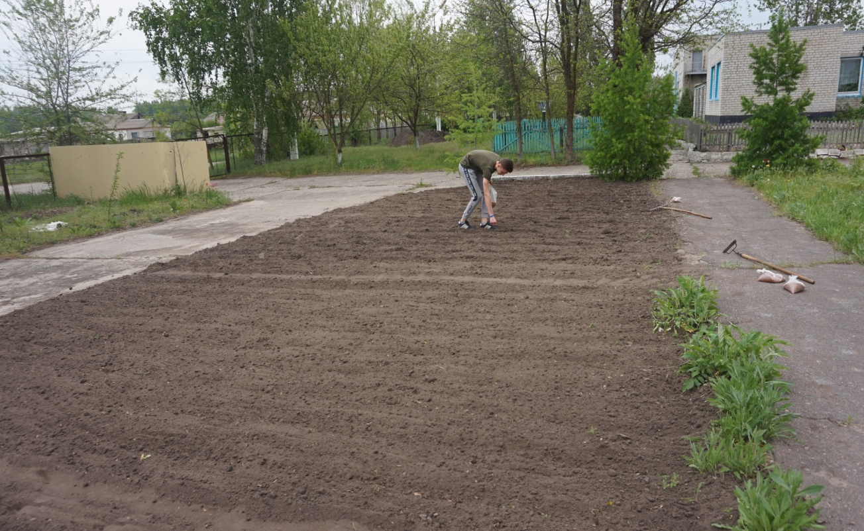

Рис.2 Капленко Алексей производить сев сорго зернового

Заключение

Данный опыт мы проводили по заданию ООО компания «SYNGENTA». Сорго зерновое в Белгородской области только что начинают выращивать на небольших площадях в фермерских хозяйствах. В основном выращивается сорго кормовая, как страховая и кормовая культура. Поэтому кампания Сингента предложила нам провести сортоиспытание зернового сорго на низко плодородных почвах в условиях засухи, без орошения. Испытание мы проводили с сортами сорго зерновое селекционеров Франции, Краснодара и Ростова – на - Дону.
Погодные условия 2020-2021 года были не совсем благоприятными для роста и развития сорго зернового. К моменту посева установилась холодная погода, температура воздуха была 15-18⁰С, почвы 5-7⁰С, что отразилось на появлении всходов и дальнейшем развитии растений сорго. Лето была очень жаркая и засушливая, что повлияло на рост и развития опытных сортов сорго зернового.
Мы считаем, что проведенный опыт на сегодня как никогда актуален, потому что сорго зерновое уникальная культура, используется во всех отраслях народного хозяйства. Она скоро быстрыми темпами будет заселять наши поля. Эти сорта адаптивны к местным почвенно-климатическим условиям, в том числе и региональному типу засух, сопровождающихся высокой температурой воздуха, сочетанием почвенной и воздушной засухи.
Я выражаю свою благодарность своему консультанту агроному компании Сингента Глуховченко Алексею Фёдоровичу, за представленные семена сорго зернового и консультации по проведению опыта. А также своему непосредственному руководителю Ченцову Василию Николаевичу.
Мы рекомендуем для компаний и КФХ выращивать сорго зерновое для употребления в пищу человеком и кормления животных. С 48м² занятых под опытом с сорго, мы получили около 16кг зерна сорго.

Список использованной литературы
- Бадина Г.В. Основы агрономии. –Л.: ВО «Агропромиздат», 1988. -445с.
- Ещенко В.Е. Основы опытного дела в растениеводстве. - М.: Колос, 2009г. - 267с.
- Коломейченко В.В. Растениеводство. –М.: Агробизнесцентр, 2007, -600с.
- Никляева В.С. Основы технологии сельскохозяйственного производства. Земледелие и растениеводство. –М.: Былина, 2000, -555с.
- Шестернинов Е.Е., Арцев М.Н. Учебный проект. – М.: НО БФНМ, 2019, - 122с.
- Источник: https://agronom.expert/posadka/ogorod/zlaki/sorgo/chto-takoe-zernovoe-sorgo.html
- Источник: https://dacha-dacha.ru/sorta/sorgo-zernovoe/samuraj

Приложения
Приложение №1
Статистическая обработка опыта
Обработка разностным методом данных опыта по изучению урожайности сорго зернового (ц/га)

Значение t (критерия Стьюдента) для малых выборок
Число степеней  свободы | Уровни доверительной вероятности (Р)
 | 0,900 | 0,950 | 0,990 | 0,998
1 | 6,31 | 12,71 | 63,66 | 318,54
2 | 2,92 | 4,30 | 9,93 | 22,38
3 | 2,35 | 3,18 | 5,84 | 10,24
4 | 2,13 | 2,78 | 4,60 | 7,58

Повторности |  |  | d | _  d - d | _  ( d – d)²
 | опыт  Арморик | контроль  Самба
1 | 37,4 | 22,9 | 14,5 | 0,9 | 0,81
2 | 36,4 | 23,7 | 12,7 | -0,9 | 0,81
 | _  X₂ = 36,9 | _  X₁ = 23,3 | _  d = 13,6 | ∑ = 0 | _  ∑(d-d)² = 1,62
Вычисление ошибок разностей (Sd) по формуле:
_____________ __________ _______
Sd(1-2) = √ ∑(d-d)² : n(n-1) = √ 1,62 : 2(2-1) = √ 2,62 : 2 = 0,81
Вычисление критерия существенности Стьюдента фактического:
_ _ _
t (1-2) = ( X₂ - X₁) : Sd (1-2) = (36,9 - 23,3) : 0,81 = 16,79
Вычисление степеней свободы: V = (n₁ – 1) + (n₂ – 1) = (2 – 1) + (2 – 1) = 2
Уровень достоверной вероятности (Р): На уровне: Р_{0,990 –} t_{0,990} = 9,93
Выводы: поскольку критерий Стьюдента фактический между опытным и контрольным
вариантами составляет 16,79, что больше t_{0,990,} то разность существенна

Повторности |  |  | d | _  d - d | _  ( d – d)²
 | Опыт  Арфрио | Контроль  Самба
1 | 35,4 | 22,9 | 12,5 | 0,7 | 0,49
2 | 34,8 | 23,7 | 11,1 | -0,7 | 0,49
 | _  X₂ = 35,1 | _  X₁ = 23,3 | _  d = 11,8 | ∑ = 0 | _  ∑(d-d)² = 0,98
Вычисление ошибок разностей (Sd) по формуле:
_____________ __________ _______
Sd(1-2) = √ ∑(d-d)² : n(n-1) = √ 0,98 : 2(2-1) = √ 0,98 : 2 = 0,49
Вычисление критерия существенности Стьюдента фактического:
_ _ _
t (1-2) = ( X₂ - X₁) : Sd (1-2) = (35,1 - 23,3) : 0,49 = 24,08

Вычисление степеней свободы: V = (n₁ – 1) + (n₂ – 1) = (2 – 1) + (2 – 1) = 2
Уровень достоверной вероятности (Р): На уровне: Р_{0,998 –} t_{0,998} = 22,38
Выводы: поскольку критерий Стьюдента фактический между опытным и контрольным
вариантами составляет 24,08, что больше t_{0,998,} то разность существенна.

Повторности |  |  | d | _  d - d | _  ( d – d)²
 | Опыт  АСП-25 | Контроль  Самба
1 | 36,8 | 22,9 | 13,9 | -0,5 | 0,25
2 | 38,6 | 23,7 | 14,9 | 0,5 | 0,25
 | _  X₁ = 37,7 | _  X₁ = 23,3 | _  d = 14,4 | ∑ = 0 | _  ∑(d-d)² = 0,50
Вычисление ошибок разностей (Sd) по формуле:
_____________ __________ _______
Sd(1-2) = √ ∑(d-d)² : n(n-1) = √ 0,50 : 2(2-1) = √ 0,50 : 2 = 0,25
Вычисление критерия существенности Стьюдента фактического:
_ _ _
t (1-2) = ( X₂ - X₁) : Sd (1-2) = (37,7 - 23,3) : 0,25 = 57,60

Вычисление степеней свободы: V = (n₁ – 1) + (n₂ – 1) = (2 – 1) + (2 – 1) = 2
Уровень достоверной вероятности (Р): На уровне: Р_{0,998 –} t_{0,998} = 22,38
Выводы: поскольку критерий Стьюдента фактический между опытным и контрольным
вариантами составляет 57,60, что больше t_{0,998 ,} то разность существенна.

Повторности |  |  | d | _ d - d | ( d – d)²
 | Контроль  Самба | Опыт  КСС-19
1 | 22,9 | 21,9 | 1,0 | 0,4 | 0,16
2 | 23,7 | 23,5 | 0,2 | -0,4 | 0,16
 | _  X₁ = 23,3 | _  X₁ = 22,7 | _  d = 0,6 | ∑ = 0 | _  ∑(d-d)² = 0,32
Вычисление ошибок разностей (Sd) по формуле:
_____________ __________ _______
Sd(1-2) = √ ∑(d-d)² : n(n-1) = √ 0,32 : 2(2-1) = √ 0,32 : 2 = 0,16
Вычисление критерия существенности Стьюдента фактического:
_ _ _
t (1-2) = ( X₂ - X₁) : Sd (1-2) = (23,3 - 22,7) : 0,16 = 3,75
Вычисление степеней свободы: V = (n₁ – 1) + (n₂ – 1) = (2 – 1) + (2 – 1) = 2
Уровень достоверной вероятности (Р): На уровне: Р_{0,900 –} t_{0,900} = 2,92
Выводы: поскольку критерий Стьюдента фактический между опытным и контрольным
вариантами составляет 3,75, что больше t_{0,900,} то разность существенна.

Повторности |  |  | d | _  d - d | _  ( d – d)²
 | Опыт  Самурай | Контроль  Самба
1 | 42,7 | 22,9 | 19,8 | 1,5 | 2,25
2 | 40,5 | 23,7 | 16,8 | -1,5 | 2,25
 | _  X₁ = 41,6 | _  X₁ = 23,3 | _  d = 18,3 | ∑ = 0 | _  ∑(d-d)² = 4,50
Вычисление ошибок разностей (Sd) по формуле:
_____________ __________ _______
Sd(1-2) = √ ∑(d-d)² : n(n-1) = √ 4,50 : 2(2-1) = √ 4,50 : 2 = 2,25

Вычисление критерия существенности Стьюдента фактического:
_ _ _
t (1-2) = ( X₂ - X₁) : Sd (1-2) = (41,6 - 23,3) : 2,25 = 8,13
Вычисление степеней свободы: V = (n₁ – 1) + (n₂ – 1) = (2 – 1) + (2 – 1) = 2
Уровень достоверной вероятности (Р): На уровне: Р_{0,950 –} t_{0,950} = 4,30
Выводы: поскольку критерий Стьюдента фактический между опытным и контрольным
вариантами составляет 8,13, что больше t_{0,950,} то разность существенна.
Приложение №2
Результаты статистической обработки опыта разностным методом по критериям Стьюдента с изучением урожайности сорго зернового
№  п/п | Сорта сорго зернового | Повторности | урожайность  ц/га
1. | САМБА  контроль | 1 | 22,9
 |  | 2 | 23,7
 |  | среднее | 23,3
 | Уровни достоверной вероятности Р | Р_{0,900} | 2,92
 |  | Р_{0,950} | 4,30
 |  | Р_{0,990} | 9,93
 |  | Р_{0,998} | 22,38
2. | Арморик  опыт | 1 | 37,4
 |  | 2 | 36,4
 |  | среднее | 36,9
 | Разность урожайности | ц/га | +13,6
 | Критерий Стьюдента t | t | 16,79
3 | Арфрио  опыт | 1 | 35,4
 |  | 2 | 34,8
 |  | среднее | 35,1
 | Разность урожайности | ц/га | +11,8
 | Критерий Стьюдента t | t | 24,08
4 | АСП-25  опыт | 1 | 36,8
 |  | 2 | 38,6
 |  | среднее | 37,7
 | Разность урожайности | ц/га | +14,4
 | Критерий Стьюдента t | t | 57,60
5 | КСС-19  опыт | 1 | 21,9
 |  | 2 | 23,5
 |  | среднее | 22,7
 | Разность урожайности | ц/га | -0,6
 | Критерий Стьюдента t | t | 3,76
6 | Самурай  опыт | 1 | 42,7
 |  | 2 | 40,5
 |  | среднее | 41,6
 | Разность урожайности | ц/га | +18,3
 | Критерий Стьюдента t | t | 8,13

Приложение №3

Диаграммы результатов исследования сорго зернового

Рис. 3 Длина вегетационного периода сортов сорго зернового (суток)

Рис. 4 Продуктивная кустистость сорго зернового (стеблей, шт)

Рис. 5 Высота растений сорго зернового (см)

Рис. 6 Длина метёлки сорго зернового (см)

Рис.7 Масса зерна с одной метёлки сорго зернового (гр)

Рис. 8 Масса 1000 семян сорго зернового (гр)

Рис. 9 Урожайность семян сорго зернового (ц/га)

Рис. 10 Товарность зерна сорго зернового (%)

Рис. 11 Экономическая эффективность опытных сортов сорго (%)

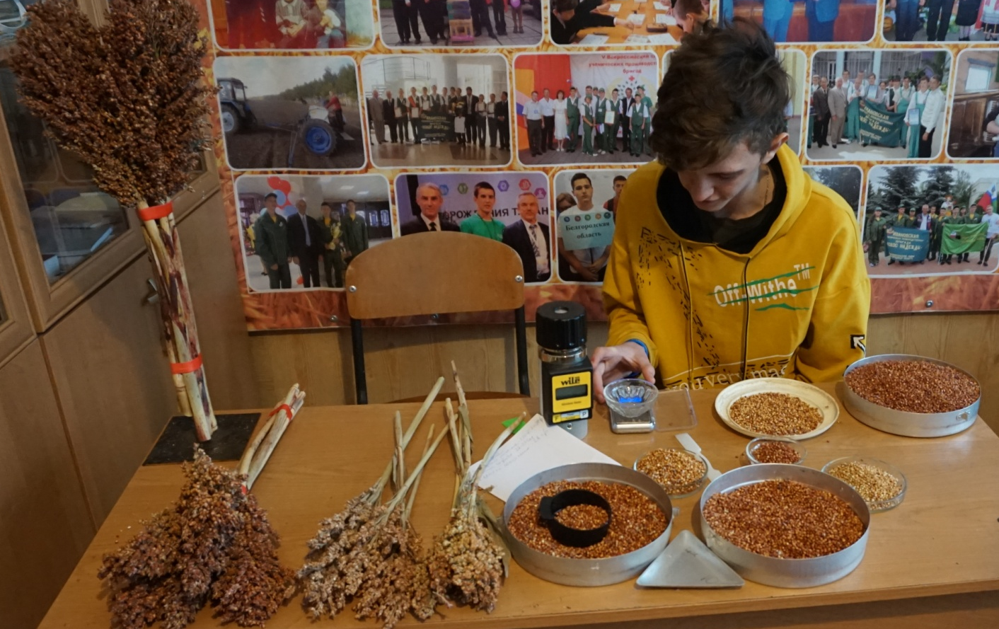

Рис. 12. Капленко Алексей определяет массу зерна сорго зернового

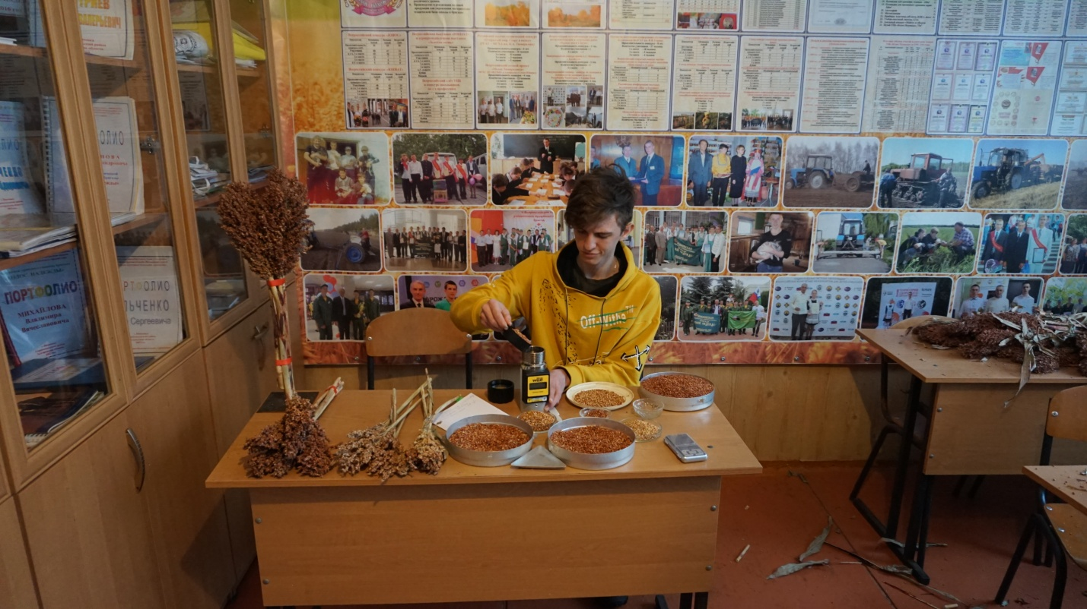

Рис. 13. Капленко Алексей определет влажность зерна сорго зернового

